团体标准
ICS 65.080
CCS B 13
  T

T/HXCY XXX—2026

Technical specification for compost production on the loess plateau of eastern gansu

2026 - XX - XX发布
2026- XX - XX实施
北京华夏草业产业技术创新战略联盟 发布
陇东黄土高原堆肥制作技术规程

目次
前言 II
1 范围 1
2 规范性引用文件 1
3 术语和定义 1
4 原料与场地 1
5 堆肥工艺与控制 2
6 质量检测与腐熟度判定 3
7 堆肥施用 3
8 环境保护与安全管理 3
附录A (资料性) 5

前言
本文件按照GB/T 1.1—2020《标准化工作导则 第1部分：标准化文件的结构和起草规则》的规定起草。
本文件的某些内容可能涉及专利。本文件的发布机构不承担识别这些专利的责任。
本文件由北京华夏草业产业技术创新战略联盟提出并归口。
本文件起草单位：兰州大学，宁夏农林科学院，民勤县农业农村局南湖镇畜牧兽医站、甘肃省草原技术推广总站，临泽县鼎丰源凹土高新技术开发有限公司。
本文件主要起草人：常生华、侯扶江、李岚、周怡、刘函伊、庞兴娥、王晓波、成佩洁、赵欣周、李琪琪、王占军、曾兰、张万祥、杨浩、梁天生。
本文件为首次发布。

陇东黄土高原堆肥制作技术规程
  - 范围
本文件规定了陇东黄土高原干旱半干旱堆肥制作的技术要点，包括原料要求、场地选择、工艺控制、腐熟度判定、质量检测、安全施用及环境保护等。
本文件适用于陇东黄土高原干旱半干旱区以畜禽粪便（牛粪、羊粪等）为主要原料，辅以秸秆、豆渣、园林废弃物等农业有机废弃物进行的好氧堆肥处理。
  - 规范性引用文件
下列文件中的内容通过文中的规范性引用而构成本文件必不可少的条款。其中，注日期的引用文件，仅该日期对应的版本适用于本文件；不注日期的引用文件，其最新版本（包括所有的修改单）适用于本文件。
GB/T 8576 复混肥料中游离水含量的测定 真空烘箱法
NY/T 525 有机肥料
NY/T 3442 畜禽粪便堆肥技术规范
NY/T 1978 肥料汞、砷、镉、铅、铬含量的测定
GB/T 19524.1 肥料中粪大肠菌群的测定
GB/T 19524.2 肥料中蛔虫卵死亡率的测定
  - 术语和定义
下列术语和定义适用于本文件。

堆肥compost
指以家畜排泄物、褥草和饲草料残余混合物为主要原料，经人工堆积调控，形成的腐熟、稳定、无害化的固体产物。

腐熟度manure maturity
指堆肥产品中有机质经过微生物分解达到稳定化、无害化程度的指标。

碳氮比 carbon-to-nitrogen ratio (C/N)
指堆肥原料中总碳含量与总氮含量的质量比值，是影响微生物活动与堆肥进程的关键参数。

土壤肥力 soil fertility
是土壤为植物生长提供和协调养分、水分、空气、热量等生活条件的能力，是土壤的基本属性和本质特征，直接影响农作物的产量和质量。
  - 原料与场地
    - 原料要求
主料：首选畜禽粪便，以当地最丰富的牛羊粪为主。严禁使用重金属、抗生素等有毒有害物质超标的畜禽粪污。养殖环节应规范饲料添加剂使用，从源头控制风险。
辅料：选用当地丰富的干燥、高碳物料进行调节，如粉碎后的玉米秸秆、小麦秸秆、蔬菜尾菜及废弃物、果渣、菌菇渣等。使用菌菇渣等时，须筛除塑料、玻璃、金属等杂质。
原料配比：混合后的堆肥物料初始碳氮比(C/N)在25:1至30:1之间，以利于微生物快速启动并减少氮素损失；含水率45%~60%，干旱区可采用下限，半干旱区可视情况调整。
    - 场地选择与建设
选址：选地势较高、向阳、背风、地下水位较低、远离水源保护区和居民区的地点。
设施要求：须建设防雨、防渗、防溢流的堆肥设施，建议建设带有透明顶棚或覆膜的太阳能辅助堆肥房，以利用丰富的太阳能资源增温保墒，解决冬季低温发酵慢和水分过度蒸发的问题。
容积设计：堆肥设施的有效容积应根据粪便产生量、贮存周期和辅料添加量综合计算。在北方冬季气温低于-20℃严寒地区，贮存发酵周期不应低于180天。
  - 堆肥工艺与控制
    - 基本工艺流程
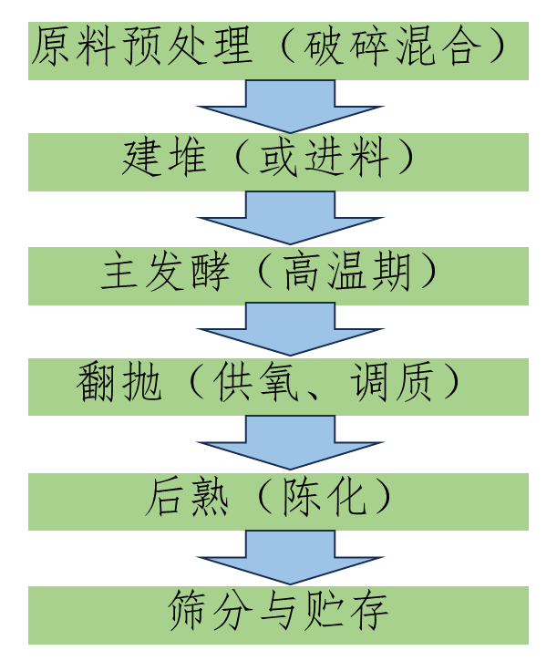
图1 工艺流程图
    - 关键工艺参数控制
（1）原料预处理
牛羊粪等粪便类原料：清除塑料、石子等杂质后粉碎，过100目筛，含水量控制在50%以下；规模化生产采用专业粉碎和筛分设备。
秸秆、果枝类原料：粉碎长度0.5cm以下。粉碎后，按每100kg秸秆加0.05kg尿素和0.01kg食用糖，混合均匀后在20~40℃下腐熟25~35天，进行预发酵。
油饼粉等其他原料：粉碎至100目备用。
（2）物料配比与调整
物料配比：羊粪60-80%、牛粪10-30%、预发酵的玉米小麦秸粉3~7%、过磷酸钙1~3%、尿素0.5~1.5%，余量为混合发酵菌剂，根据本地原料情况调整。
混合发酵菌剂制备：1kg发酵菌剂+30kg玉米面+20kg油饼粉。
水分调整与判断：混合后的物料含水率调至50%~60%，手握物料成团，指缝间有水但不滴下即可。
（3）建堆与发酵管理
陇东地区冬季寒冷，采用半坑式堆积法。
1）建堆：挖一个深约1m、直径约2m的圆形坑，坑底挖十字形通气沟。按“羊粪颗粒→过磷酸钙与尿素→小麦和玉米秸粉→混合菌剂→羊粪颗粒”的顺序分层堆积，每层约30cm。堆体高度1.0～1.2米，堆好后表面覆5cm碎土或旧棚膜以保温保水。
2）温度管理：发酵开始，堆体中心温度应在55~65℃ 维持10天以上，达到无害化标准。当温度超过65℃时需及时翻抛降温。
3）翻抛与补水：每隔3~5天翻抛一次。翻抛要彻底，应翻至底部3~5厘米处。若物料含水量低于50%，需及时喷水补充。
4）发酵周期：高温阶段结束后，覆盖塑料薄膜进行4~5天的厌氧后熟发酵，使养分更稳定。在陇东地区，受气候影响，冬季堆肥整个发酵周期通常比温暖地区长20~50天。
（4）腐熟度判定
外观：物料呈黑褐色或深棕色，原形彻底腐烂。
气味：无氨臭、粪便臭味，带有湿润泥土或腐殖质的气味。
质地：秸秆等纤维质材料一拉即断，失去韧性。
体积：堆体比初期塌陷约1/3~1/4。
（5）后处理与存储
完全腐熟后，将堆肥摊开晾晒，使水分降至30%左右即可。贮存时应放置在防雨、防潮、通风的棚室内，避免日晒雨淋导致养分流失。
    - 发酵周期
夏季（气温>20℃）不少于60天；春秋季（气温0~20℃）不少于90天。冬季（气温低于-20℃）不低于180天。应通过监测堆体温度和物料外观综合判断腐熟程度，不可仅以时间为唯一标准。
  - 质量检测与腐熟度判定
    - 检测要求
堆肥出厂或施用前，应进行抽样检测，确保产品安全合格。检测指标应包括理化指标、重金属限量及卫生学指标。
    - 质量指标
感官：呈棕褐色或黑褐色，质地松散，无恶臭，具有泥土霉味。
理化性质：含水率25%~45%，pH值呈弱碱性。
无害化指标：必须符合附表1规定的限量要求。
  - 堆肥施用
    - 施用原则
按需施用：根据土壤肥力检测结果、目标产量及堆肥养分含量确定用量。一般以氮定量，但在土壤磷含量较高的地块应以磷定量，避免磷素过量累积。
配合施用：坚持有机无机配合，堆肥与化肥结合施用，实现缓急相济，满足作物全生育期需求。
长期施用：将施用堆肥作为改良干旱半干旱区贫瘠土壤的长期措施，以持续提升土壤有机质和保水保肥能力。
安全施用：严格使用符合表1质量标准的堆肥。在水源保护地、坡度较大、生态脆弱区应控制用量。
    - 推荐施用量
粮食作物：作基肥用量为4500~9000kg/ha。灌溉麦类6000~9900 kg/ha，灌溉春玉米6600~12600 kg/ha。对于雨养旱地，宜采用下限，并结合秋季深耕施用，以利保墒。
经济林果：结合树龄和产量，施用腐熟堆肥15-30吨/ha。
栽培草地建植与退化草地修复： 15-45吨/ha。
    - 施用方法
施肥时间：宜在秋季作物收获后或春季播种前作基肥一次性施用。秋季施用更利于蓄水保墒，应作为主要推荐时段。
施肥方式：大田作物和栽培草地，采用撒肥机均匀撒施于地表，施后24小时内必须进行深耕翻埋20~30cm，使堆肥与土壤充分混合，防止养分挥发和水分流失。
天然草原修复：在雨季来临前，和沙土混合后撒播，或者用免耕补播施肥一体机机施，深度5~10cm.
果树类：可采用沟施或穴施，施于树冠投影外围，施肥后立即覆土灌水（如有灌溉条件）。
  - 环境保护与安全管理
气味控制：规范操作，确保堆肥高温发酵彻底。堆肥场地周围可种植绿化带。必要时对废气进行生物除臭处理。
渗滤液管理：堆肥设施底部必须做防渗处理，渗滤液应收集并回流至堆体或导入污水处理设施，严禁直接外排。
长期监测：对长期施用堆肥的农田，应设置监测点，定期检测土壤养分、盐分、重金属含量及作物品质，及时优化施肥方案，防范潜在风险。

- (资料性)
  - 堆肥产品质量及安全指标
表 A.1 陇东黄土高原堆肥产品质量及安全指标
项目 | 指标 | 检测方法
有机质(以干基计) | ≥ 30% | NY/T 525
总养分(N+P₂O₅+K₂O) | ≥ 3% | NY/T 525
水分 | 25% - 45% | GB/T 8576
pH值 | 7.5 - 8.5 | NY/T 3442
总砷 (As) | ≤ 15 mg/kg | NY/T 1978
总镉 (Cd) | ≤ 3 mg/kg | NY/T 1978
总铅 (Pb) | ≤ 50 mg/kg | NY/T 1978
总铬 (Cr) | ≤ 150 mg/kg | NY/T 1978
总汞 (Hg) | ≤ 2 mg/kg | NY/T 1978
粪大肠菌群数 | ≤ 100 个/g | GB/T 19524.1
蛔虫卵死亡率 | ≥ 95% | GB/T 19524.2

中 华 人 民 共 和 国
团 体 标 准
陇东黄土高原堆肥制作技术规程
T/HXCY XXX-2026
*
北京华夏草业产业技术创新战略联盟
北京华夏草业产业技术创新战略联盟标准与认证专业委员会
*
开本 880×1230 1/16 印张5.5 字数2.8千字
2025年X月第一版 2025年X月第一次印刷

*
如有印装差错 由北京华夏草业产业技术创新战略联盟调换
版权专有 侵权必究
举报电话：010-62734252
T/CAMAA 027-2025

